Приложение
к протоколу №4 от 03.06.2015г.

Дорожный знак 3.27 «Остановка запрещена»
- Крюковская пл., въезд под эстакаду с левой стороны по ходу движения
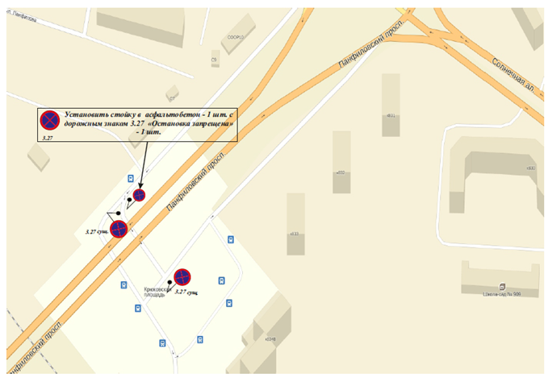
- Солнечная ал., после перекрестка со стороны 9 мкрн.корп. 901 и 902
- Пересечении Солнечной ал. и Старокрюковского пр-да с табличкой 8.2.4 «Зона действия»
- Солнечная ал. корп. 900
- Солнечная ал. корп. 831
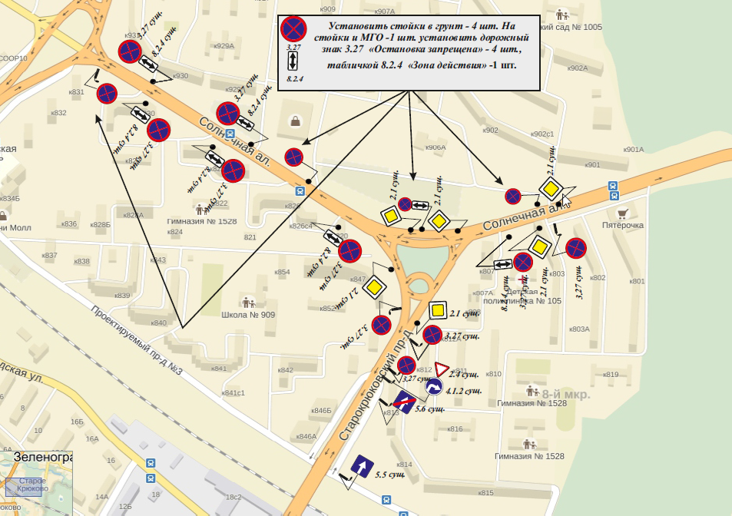
- Солнечная ал. д.2, Пожарная часть
- Перенести существующий знак 3.27 «Остановка запрещена», установленный напротив Пожарной части с МГО на стойку (растяжку), за МГО
- Георгиевский пр-т, перед выездом на круг у МИЭТ
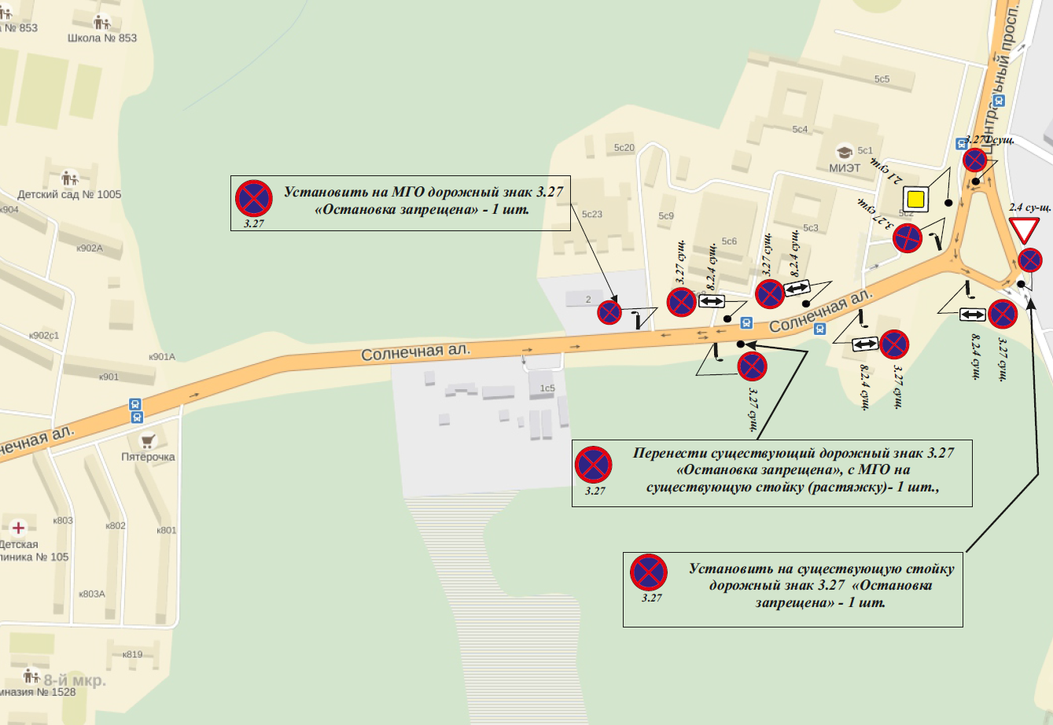
- Панфиловский пр-кт, после пересечения с ул. Филаретовская (движение от ш. Ленинградское)
- Панфиловский пр-кт корп. 923 (выезд от ЗАО фирмы «Гера»)
- Панфиловский пр-кт после ост. «Октябрьская» (движение к ш. Ленинградское) с табличкой 8.2.4 «Зона действия»
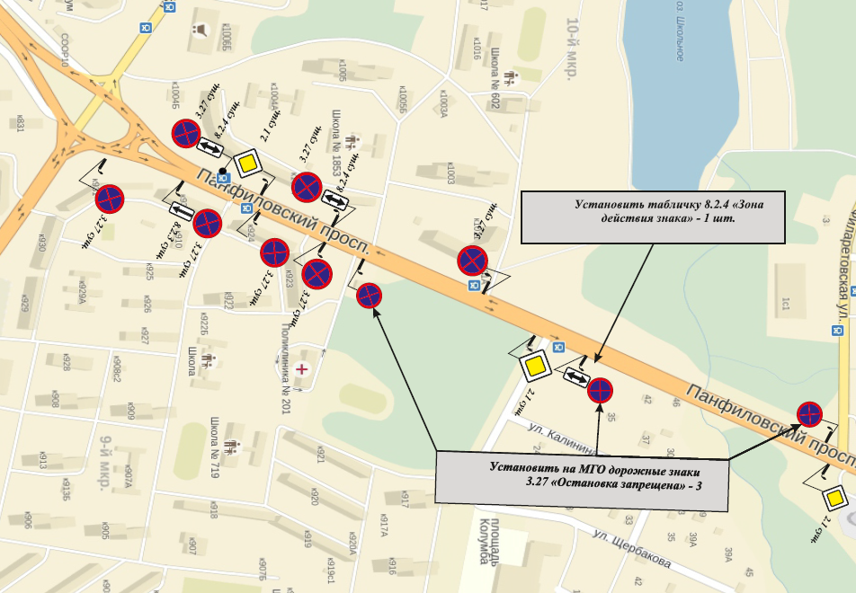

- Панфиловский пр-кт корк. 15( ГСК), после перекрестка с ул. Филаретовская (движение к ш. Ленинградское)
- Панфиловский пр-кт корп. 1106 с табличкой 8.2.4 «Зона действия»
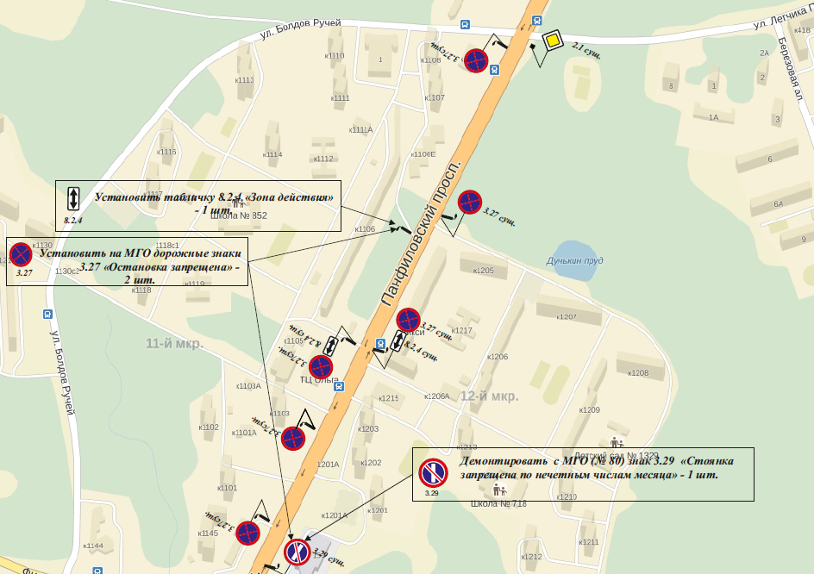

- 1 Мая ул., д.4
